附件一：详细需求
序号 | 岗亭部位 | 材料内容
1 | 支撑柱 | 采用80*80,标厚1.0不锈钢支撑柱
2 | 框架 | 采用40*60，标厚1.0不锈钢方管框架
3 | 下外壁 | 采用标厚1.0厚不锈钢板压折造型密封填装
4 | 内饰 | 采用阻燃高分子集成墙板
5 | 固定玻璃 | 采用6mm透明玻璃，
6 | 吊顶装饰 | 采用豪华pvc扣板
7 | 活动窗 | 采用铝合金窗户配6mm透明玻璃
8 | 活动门 | 采用不锈钢铰链式框架门,门锁为标配一字执手锁。
9 | 底座 | 采用30*30热镀锌管密集拉衬，中间为防水模板，上覆高耐磨橡胶地板，预留强弱电穿线孔。
10 | 内饰标配 | 不锈钢工作台面（留穿线孔，便于安放计算机）*1，照明灯*1，电源五孔插座*2，空调插座*1，漏电保护装置*1，暗敷线路，空调架*1，空调孔。
参考图片  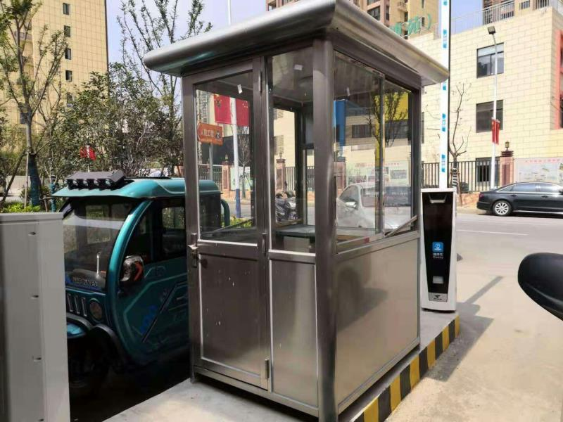 |  |  | 备注：  1、岗亭样式参照样图样式。  2、材质201  3、尺寸1.2*1.5*2.4m（去除图中帽檐）,1.2米宽边一则为门，一侧为工作台，2m长边双面为活动窗。
1、老西门岗亭：

2、新西门岗亭：
序号 | 岗亭部位 | 材料内容
1 | 支撑柱 | 采用80*80,标厚1.0不锈钢支撑柱
2 | 框架 | 采用40*60，标厚1.0不锈钢方管框架
3 | 下外壁 | 采用标厚1.0厚不锈钢板压折造型密封填装
4 | 内饰 | 采用阻燃高分子集成墙板
5 | 固定玻璃 | 采用6mm透明玻璃，
6 | 吊顶装饰 | 采用豪华pvc扣板
7 | 活动窗 | 采用铝合金窗户配6mm透明玻璃
8 | 活动门 | 采用不锈钢铰链式框架门,门锁为标配一字执手锁。
9 | 底座 | 采用30*30热镀锌管密集拉衬，中间为防水模板，上覆高耐磨橡胶地板，预留强弱电穿线孔。
10 | 内饰标配 | 不锈钢工作台面（留穿线孔，便于安放计算机）*1，照明灯*1，电源五孔插座*2，空调插座*1，漏电保护装置*1，暗敷线路，空调架*1，空调孔。
参考图片 |  |  | 备注：  - 岗亭样式参照样图样式。  - 材质201  - 尺寸1.5*2*2.4m（不含帽檐10cm，且帽檐宽度不得超过10cm）,1.5米宽边一则为门，一侧为工作台，2m长边双面为活动窗。

